Codice  S-SM3040  Nome commerciale:  DORSOFIX  Descrizione:  Raddrizza spalle | 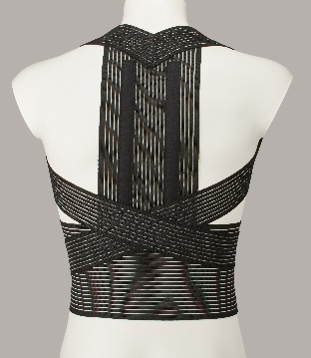
Caratteristiche
Raddrizza spalle costruito con elastico millerighe
Indicazioni
In caso di cifosi giovanili e nelle patologie minori del rachide dorsale dovuto a posture coatte errate.
Misure
Da cm a cm | 65-80 | 80-95 | 95-110 | 110-125
Misura | S | M | L | XL

